

EU PENÍZE ŠKOLÁM
Zlepšení podmínek pro vzdělávání na základních školách Operačního programu
Vzdělání pro konkurenceschopnost

Číslo a název klíčové aktivity: III/2 Inovace a zkvalitnění výuky prostřednictvím ICT
Číslo DUM: VY_12_INOVACE_CJ .1.R.1 A.06
Jméno autora: Mgr. Daniela Ševčíková
Datum (období) vytvoření DUM: Březen 2013
Ročník: 1.
Vzdělávací oblast: Jazyk a jazyková komunikace
Vzdělávací obor: Český jazyk
Klíčová slova: písmeno, hláska, slabika, slovo, věta
Anotace Žáci se naučí a vyvodí písmeno i, I, í, Í
Druh učebního materiálu: Prezentace v PowerPointu k použití na interaktivní tabuli
a pracovní list ve Wordu,
Očekávaný výstup: Žáci umí přečíst nová písmena, vyhledat ve slovech,
v textu, přečíst písmeno ve slovech, napsat písmena
na řádky.

Zdroje, obrázky, citace:
Autorem materiálu je Mgr. Daniela Ševčíková, pokud není níže uvedeno jinak.
Říkadlo z publikace Říkadla, strana 17, sestavila a vybrala Květoslava Santlerová, vydala Jitka Spiesová, Brno.

i I í Í
1. Vyhledej v básni všechna i I í Í
i í - dej do modrého kroužku
I Í - dej do červeného kroužku

I je tenký jako vlásek,
i je hlásek skřivánka.
I je něžný konipásek,
Ivo, Ivan, Ivanka.

2. Nakresli ilustraci k básničce
3. Vybarvi korálky správnými barvami

i I - modře
a A - červeně
o O - žlutě
e E - zeleně
u U – hnědě

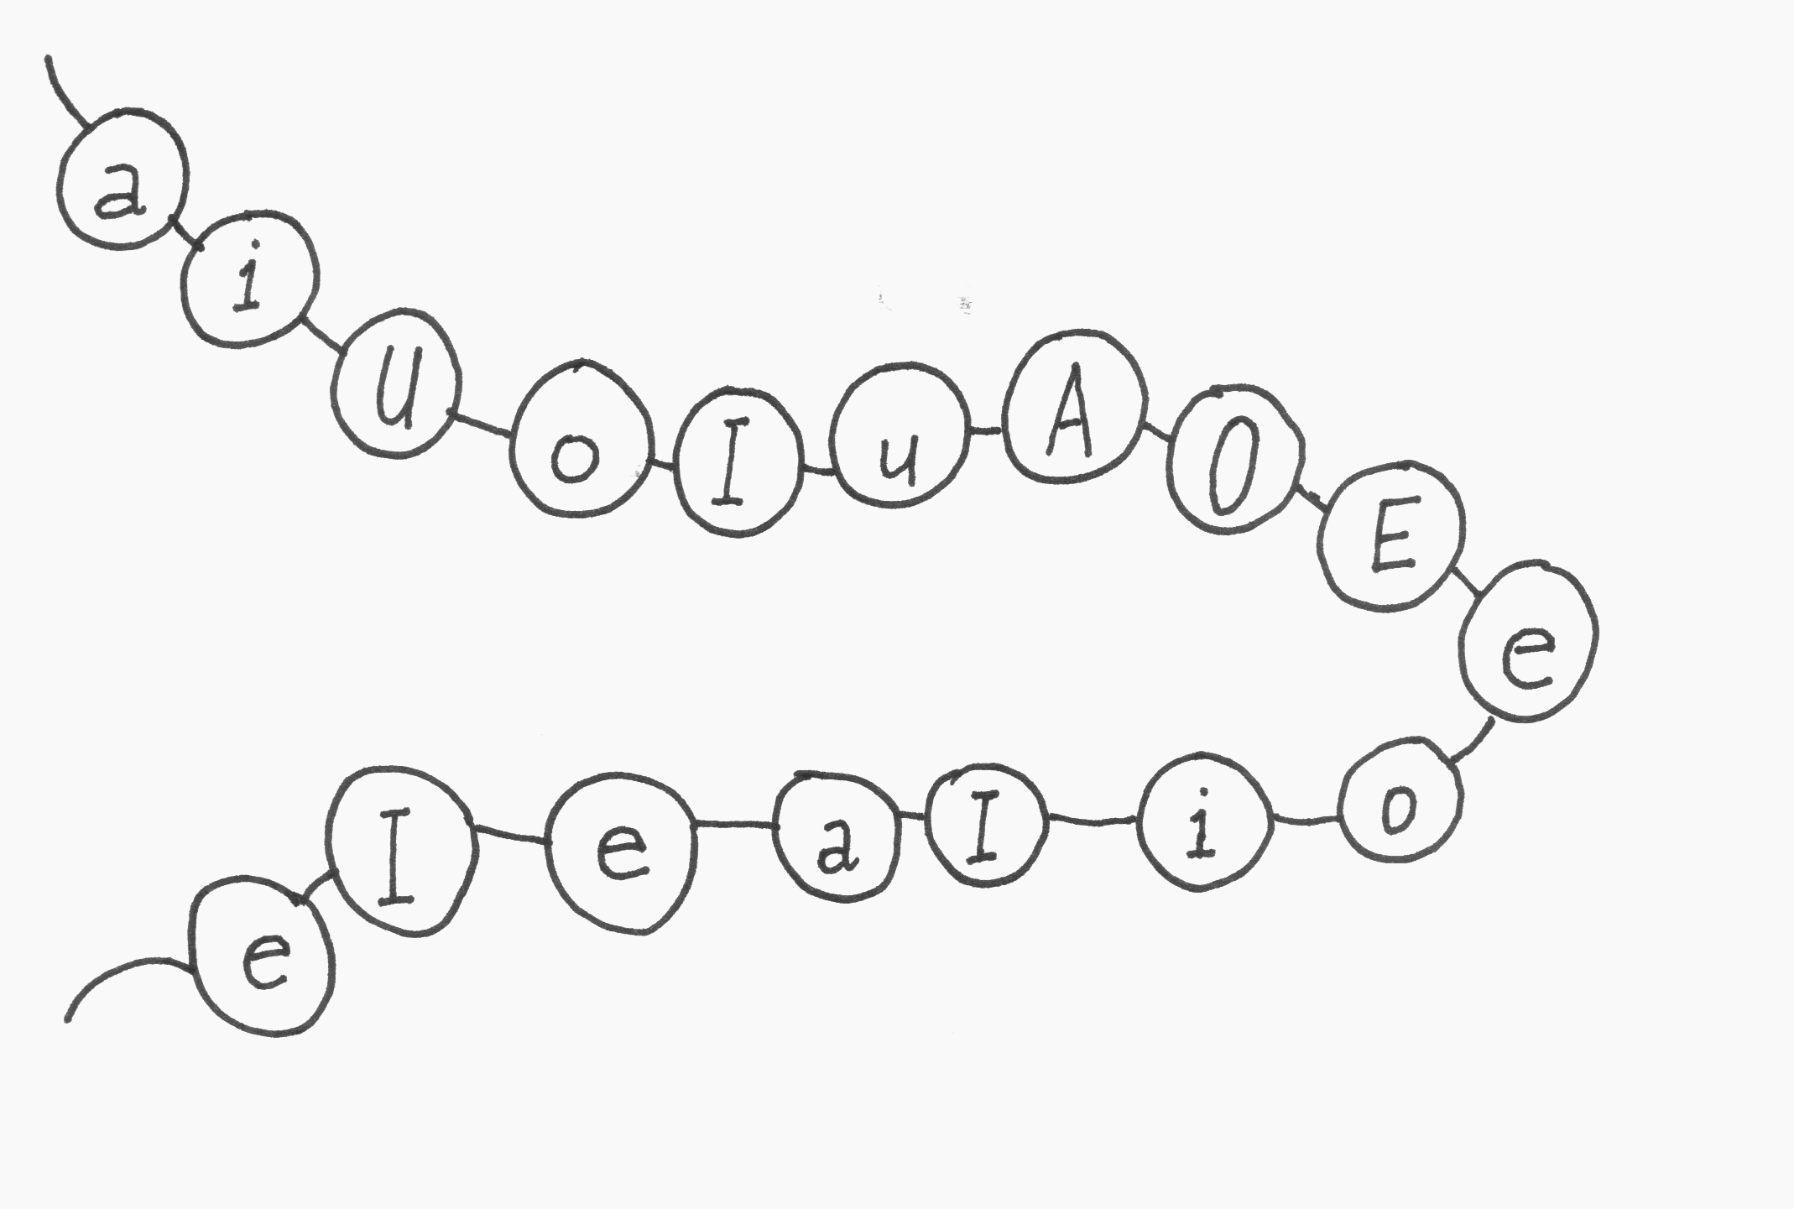

4. Vylušti křížovku a na řádek pod křížovku napiš tajenku

1. Dlouhá řada stromů
2. Zvíře žijící ve vodě
3. Vesnice
4. Opak dne
5. Zmrzlá voda
6. Hudební nástroj
7. Dopravní prostředek

Tajenka:_______________________

5. Vylušti přesmyčky a slova napiš na řádek pod přesmyčku

tálí lámi samí palí
_______ _______ ________ _______

tosí lapi píto lípů
_______ _______ ________ _______

